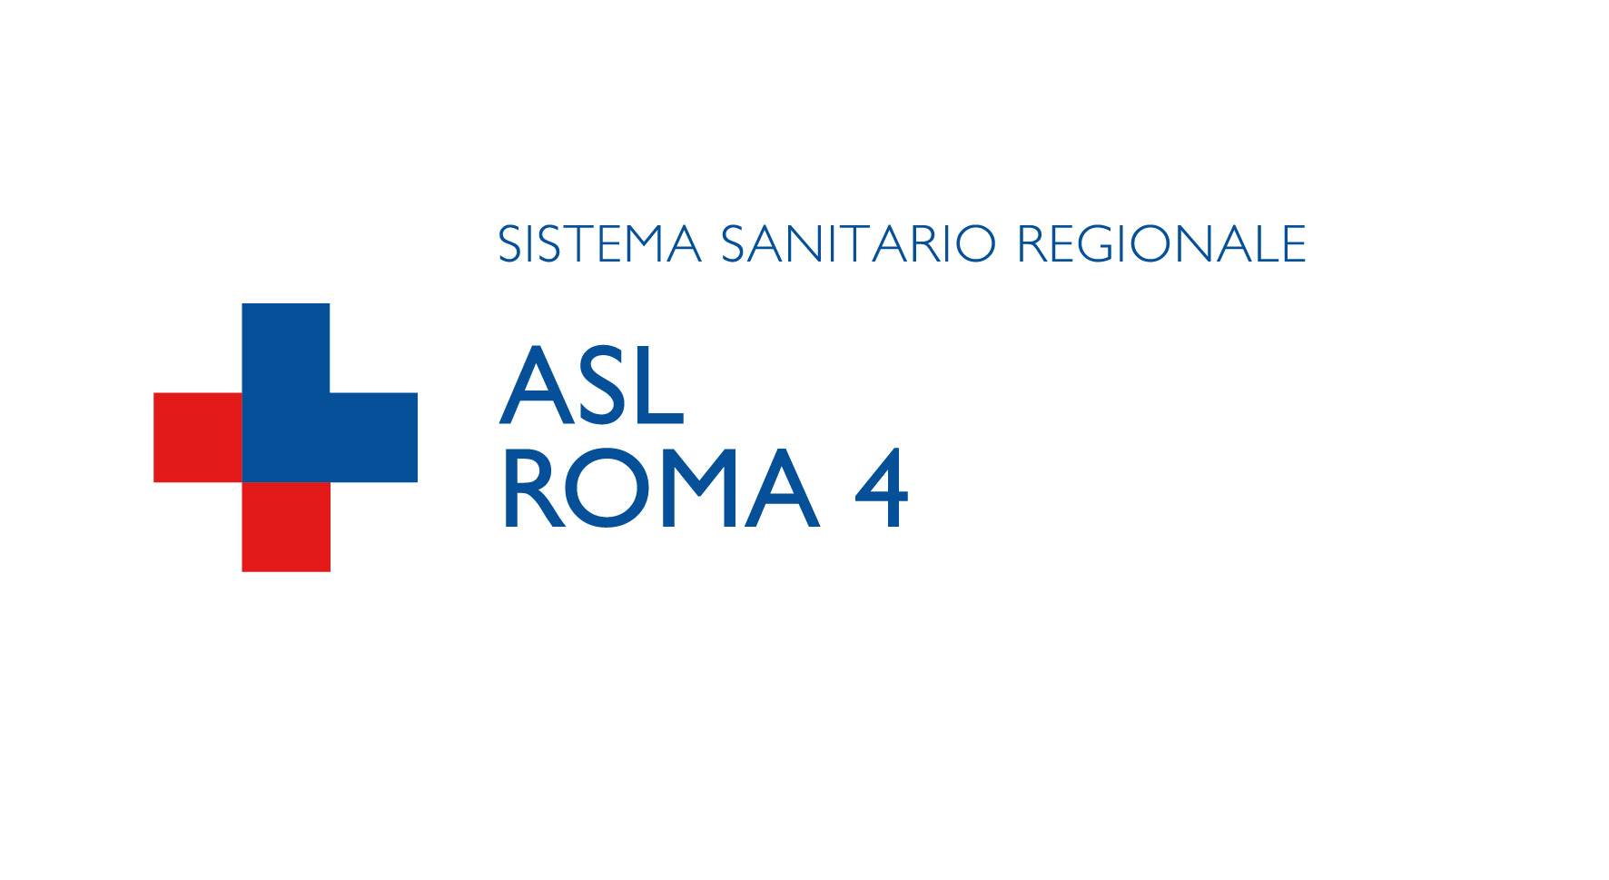


PROVIDER N. 06

RADIOPROTEZIONE IN AMBITO SANITARIO: LEGISLAZIONE, PROCEDURE E OBBLIGO FORMATIVO PER GLI OPERatori sanitari

I EDIZIONE: 17/09/2026 BRACCIANO, VIA SANTA LUCIA 22, - AULA FORMAZIONE

II EDIZIONE: 24/09/2026 CIVITAVECCHIA, largo donatori del sangue, 1 -aula direzione sanitaria

ORARIO |  | argomento didattico | Codici | Relatori
14.30-15.00 |  | REGISTRAZIONE PARTECIPANTI |  | SEGRETERIA
1^ sessione:
15.00-15.40 | 1° dettaglio | Rischi da esposizione a radiazioni ionizzanti | a | DOTT. E. BORRA
15.40-16.20 | 2° dettaglio | Radiazioni ed organismi viventi: meccanismi ed effetti biologici | a | DOTT. F. MESSINA
2^ sessione:
16.20-16.40 | 1° dettaglio | Guida alla radioprotezione per professionisti sanitari | e | DOTT. F. MESSINA
16.40-17.20 | 2° dettaglio | Radioprotezione: dalla teoria alla pratica, ruolo dei TSRM | a | DOTT.SSA IENGO
17.20–18.00 | 3° dettaglio | Radioprotezione in Sala Operatoria | A | DOTT. D. DE PASQUALE
3^ sessione:
18.00-18.20 |  | TEST DI VALUTAZIONE FINALE |  | DOTT.SSA A. MARTELLOTTI

Legenda:
A | Lezioni magistrali | Lezioni
B | Serie di relazioni sul tema | Serie di relazioni su tema preordinato
C | Tavole rotonde | Con dibattito tra esperti
D | Confronto dibattito | Tra pubblico ed esperto guidato da un conduttore (l’esperto risponde)
E | Dimostrazioni tecniche | Senza esecuzione diretta da parte dei partecipanti
F | Presentazione | Di problemi e casi clinici in seduta plenaria (non a piccoli gruppi)
G | Lavoro a piccoli gruppi | Su problemi e casi clinico con produzione di rapporto finale
H | Esecuzione diretta | Da parte di tutti i partecipanti di attività pratiche e tecniche
I | Role playing | Giochi di ruolo, simulate

Ore totali: 6

Destinatari (numero e professioni): N.25 TUTTE LE PROFESSIONI SANITARIE

Obiettivi formativi tecnico professionali: 10. Epidemiologia - prevenzione e promozione della salute – diagnostica – tossicologia con acquisizione di nozioni tecnico-professionali

di processo: integrazione interprofessionale e multiprofessionale , interistituzionale(8)

di sistema: sicurezza del paziente e del personale: Risk Management (6)

Responsabili scientifici: Dott.ssa Alessandra Martellotti, Dott.ssa Ilaria Tardioli

Segreteria didattica: Sig.ra Rosa Barberini

Docenti:

Dottor Enrico Borra
Dottor Filippo Messina
Dottor Danilo De Pasquale
Dottoressa Elisa Iengo

Crediti ECM: 3,9

